MUZEJNÍ KRÁLOVSTVÍ

Muzeum Slezska navštívily 3 princezny. První princezna se jmenovala SKLENĚNKA, druhá se jmenovala PLASTĚNKA a třetí princezna se jmenovala PAPÍRENKA. Každé princezně se líbila jiná část v muzeu a rozhodly se, že si uvnitř postaví své království.
Princezna SKLENĚNKA si oblíbila expozici Příroda Slezska, protože je tam hodně skleněných vitrín a její království bude celé ze skla.
Princezna PLASTĚNKA si oblíbila expozici Encyklopedii Slezska, protože je velmi rozsáhlá a její plastové království nezničí žádný muzejní exponát.
Princezna PAPÍRENKA si oblíbila obrazovou výstavu, kde si postaví papírové království.

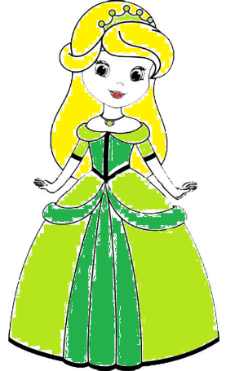
PRINCEZNA SKLENĚNKA

Ahoj, jmenuji se princezna Skleněnka a mám ráda skleněné věci. Sklo může mít mnoho barev i tvarů a připravila jsem si pro tebe pár her.

Najdi doma všechny sklenice a skleněné láhve a prozkoumej, jakou barvu mají. Pokud ti mamka dovolí, vezmi si tužku nebo dřívko a zkus cinknout do sklenice a poslouchej, jaký zvuk vydává.
Dokresli vodu do sklenice. Sklenici bez vody vybarvi.

Sklenice plná vody Sklenice bez vody Poloplná sklenice vody

Poznáš sklo? Zakroužkuj a vybarvi.

Pomoz postavit Skleněnce skleněné království. Postav a namaluj.

Postavili jsme s princeznou skleněné království a kousky, které nepotřebujeme, vyhodíme do koše na sklo.
Projdi se po cestě ke koši a vybarvi ho správnou barvou.

Děkuji za pomoc.
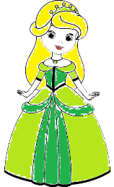

PRINCEZNA PLASTĚNKA

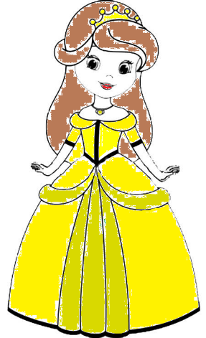
Ahoj jmenuji se princezna Plastěnka a mám ráda plastové hry, protože při nich všechno krásně křupe.
Vyrob si doma plastovou cestičku. Vezmi si sáčky, které doma najdeš (např.: od těstovin, lupínků nebo
od pečiva), rozlož na zem a stoupej na sáčky. Zaposlouchej se, jak krásně šustí a křupou pod nohama.

Poznáš plast? Zakroužkuj a vybarvi.

Pomoz postavit Plastěnce plastové království, kde stěny budou krásně křupat a podlaha hezky šustit. Postav a namaluj.

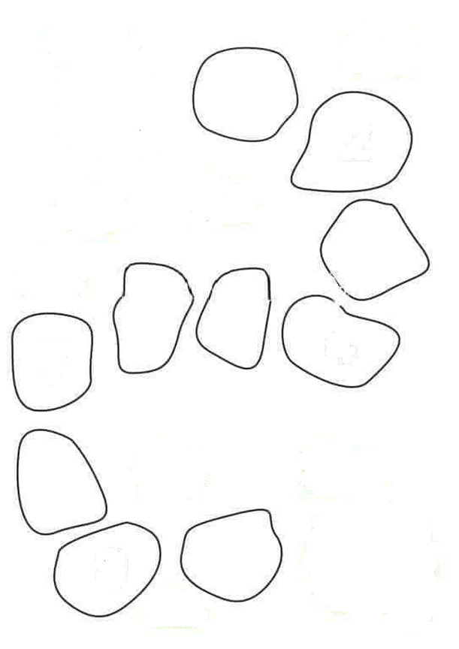
Postavili jsme s princeznou plastové království, ale po cestičce se nám rozsypaly plastové odpadky.
Projdi se po cestičce a spočítej, kolik plastů by si nasbíral cestou ke koši. Vybarvi koš správnou barvou.
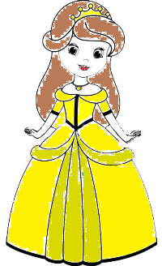
Děkuji za pomoc.

PRINCEZNA PAPÍRENKA
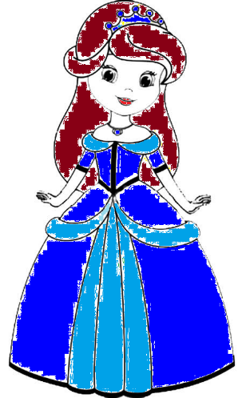

Ahoj, jsem princezna Papírenka
a mám ráda papírové věci. Ráda skládám věci z papíru nebo ho ráda mačkám v rukou.

Najdi doma několik papírů, zmačkej do kuliček a vyzkoušej, jak daleko dohodíš. Trefíš se s nimi i do koše?

Vytvoř si dalekohled z ruliček od toaletního papíru. Potom se koukni z okna ven a pojmenuj 5 věcí, které si viděl dalekohledem.
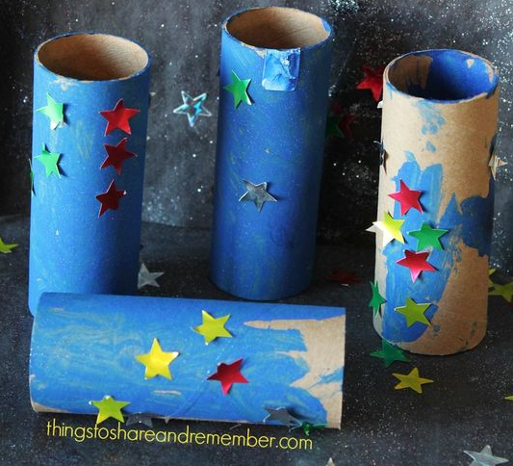

Poznáš papír? Zakroužkuj a vybarvi.

Vezmi si nůžky a vystřihni cestičky. Pozor některé jsou klikaté.

Pomoz postavit Papírence papírové království, kde bude moct kreslit po stěnách nádherné obrázky. Postav a namaluj.

Postavili jsme s princeznou papírové království a papír, který už nepotřebujeme, můžeme vyhodit.
Projdi se po cestičce ke koši a vybarvi koš správnou barvou.
Děkuji za pomoc.
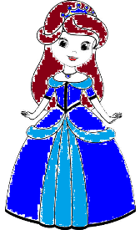

Konečně mají všechny 3 princezny z muzejních expozic a výstav postavené vlastní království, kde mohou spokojeně bydlet a zvát si všechny kamarády na královské hry. Díky princeznám už víme, že si máme po každé činnosti uklidit a také jak se správně třídí věci, které už nepotřebujeme.
Princezny ti děkují za pomoc a na závěr si je můžeš vybarvit.
